Husitské války
Upálení Jana Husa vyvolalo v Čechách veliké pobouření. Češi se rozdělili na dvě nesmiřitelné skupiny. Část pánů a církevních hodnostářů Husovu popravu uvítala. Ale Husovi zastánci si začali říkat husité, chtěli začít bojovat za Husovy myšlenky, dali si do znaku kalich a začali vytvářet ozbrojené skupiny.
Husité začali prosazovat přijímání pod obojí způsobou. (viz učebnice str. 34)
Jedna z husitských skupin vybudovala opevněné město Tábor, kde měli žít všichni v úplné spravedlnosti. Proto tamní obyvatelé odevzdávali všechen svůj majetek do společného vlastnictví. Město Tábor existuje dodnes. (Jižní Čechy)
Vůdcem všech husitských vojsk se stal zeman Jan Žižka z Trocnova, zkušený válečník a bývalý nájemný žoldnéř.
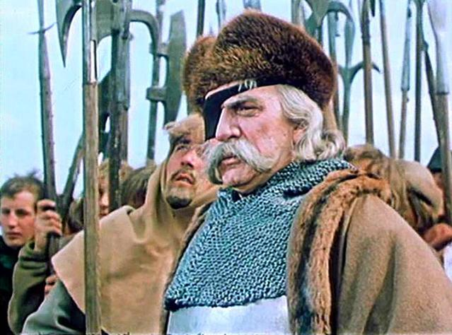
Jan Žižka z Trocnova, jak si ho představovali tvůrci filmu z roku 1956.

Husité si svou armádu vybavili zbraněmi, které si obyčejní lidé dokázali vyrobit ze zemědělského nářadí, a se kterým uměli dobře zacházet. Těžké selské vozy upravili a dokázali v bitvách postavit tak, že vytvořily hradbu. Husité používali i první děla.
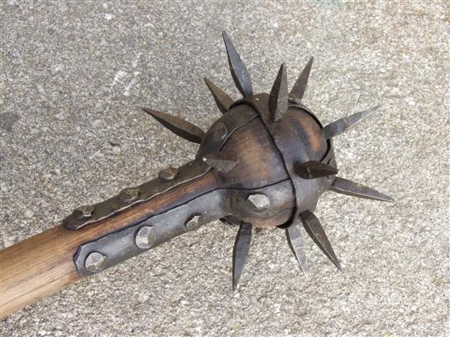
Této zbrani říkali husité KROPÁČ. Byť jen na obrázku budí hrůzu.
Bitva u Sudoměře
Zde Jan Žižka prokázal své vojenské umění. Nepřátelé v těžkých brněních si mysleli, že si s houfem otrhaných husitských bojovníků snadno poradí, ale Žižka postavil svou vozovou hradbu tak, že obrnění bojovníci museli útočit přes vypuštěný rybní, a zapadli do hlubokého bahna.
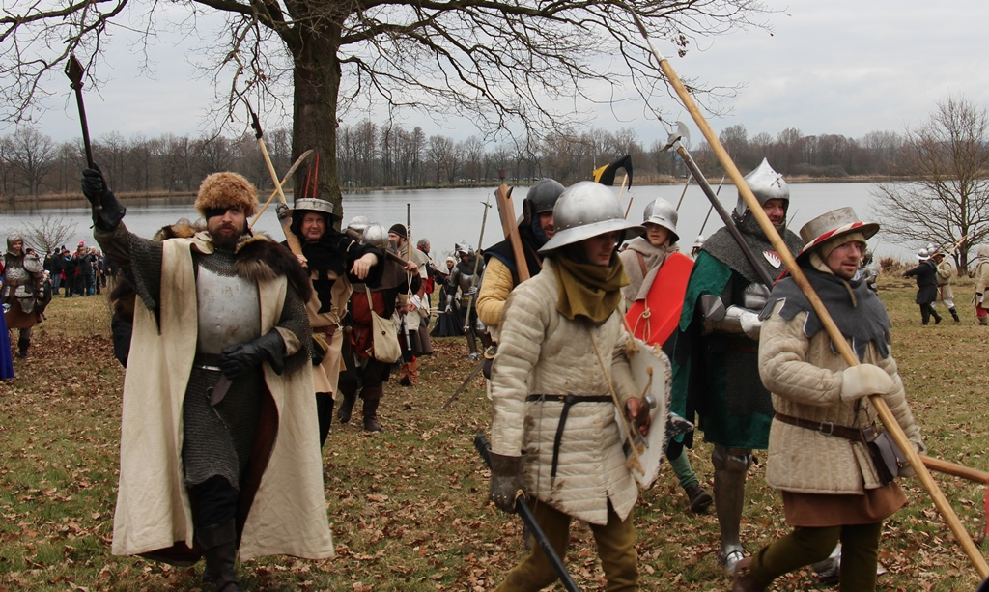
Na fotografii je rekonstrukce bitvy z roku 2016

Hned na počátku husitských válek zemřel král Václav IV. Dědicem trůnu se měl stát Zikmund Lucemburský, bratr Karla IV. Zikmund organizoval proti husitům tzv. křižácké výpravy, ale Jan Žižka za svého života nebyl nikdy poražen.
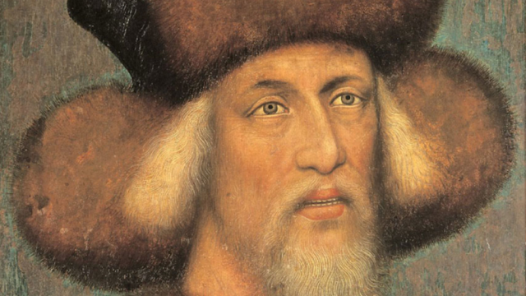
Zikmun Lucemburský

Husité vítězili dlouhá léta, ale cena za jejich úspěch byla velmi vysoká. Neštřili nikoho, vypalovali kostely, kláštery i celá města. Lidé žili v neustálém strachu z dalších útoků nelítostné husitské armády. České království trpělo nedostatkem potravin, zastavil se obchod, upadala řemesla.
Vyjednávání nemělo žádné výsledky. Část panstva, která z počátku stála na straně husitů, se spojila s katolickou jednotou a přidala se k Zikmundovi. Také mnozí měšťané, které války připravili o domy a majetky se přidali na protihusitskou stranu.
Husité byli po mnoha letech poraženi v bitvě u Lipan. Ani ukončení husitských válek však ještě na dlouhou dobu nepřineslo zemi klid .

